ПАМЯТНЫЕ МЕСТА ЛОКНЯНСКОГО РАЙОНА
ЦЕРКВИ
В Локнянском районе сохранились руины церкви Святого Николая Чудотворца (в бывшей деревне Заклюка), находившейся на землях Голенищевых-Кутузовых. По одной из версий, в этой церкви венчались Михаил Илларионович Голенищев-Кутузов и Екатерина Ильинична Бибикова.
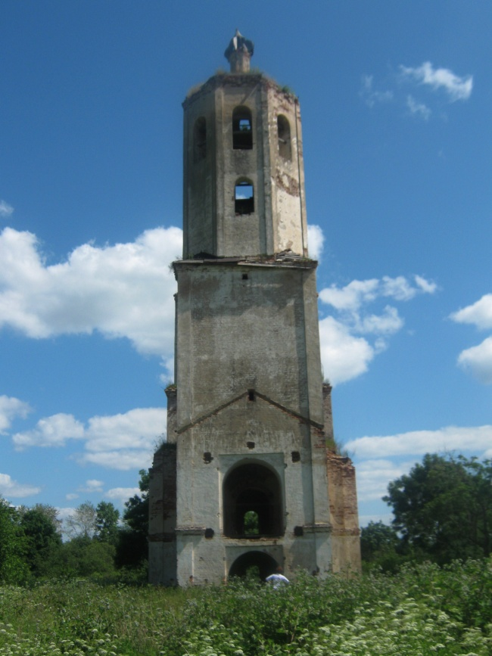
Двухъярусная церковь Святителя Николая Чудотворца (Никольская церковь) возведена на месте бывшего погоста Заклюка южнее деревни Алексеевское по дороге на Великие Луки. Построена она в 1767 году «тщанием великолукского помещика отставного полковника Фёдора Евсеевича Пущина». Позднее помещиком лейтенантом флота Половцевым к церкви была сделана деревянная пристройка с двумя входами: в нижний и верхний этажи. Никольская церковь построена в стиле барокко, имела два престола: верхний - в честь Николая Чудотворца и нижний - в честь Преподобного Сергия Радонежского.
На колокольне висело 9 колоколов. К церкви была приписана часовня, расположенная в каменном доме д. Алексеевское. Причит состоял из священника и псаломщика. Церковь имела 74 десятины 290 саженей земли. При церкви действовала церковно-приходская школа. Недалеко от погоста Заклюка находилось имение, принадлежащее помещикам Пущиным, у стен Никольского храма находилось их родовое кладбище. Церковь закрыли в 1936 году и стали использовать в качестве склада. В Великую Отечественную войну имение Пущиных сгорело, а родовое кладбище было уничтожено. Но могильная плита о том, что под ней покоится прах Ольги Васильевны Пущиной лежала с правой стороны у стен храма с середины 19 века вплоть до 70-х годов прошлого столетия. В 1980 году склад, расположенный в стенах церкви загорелся и выгорел полностью.
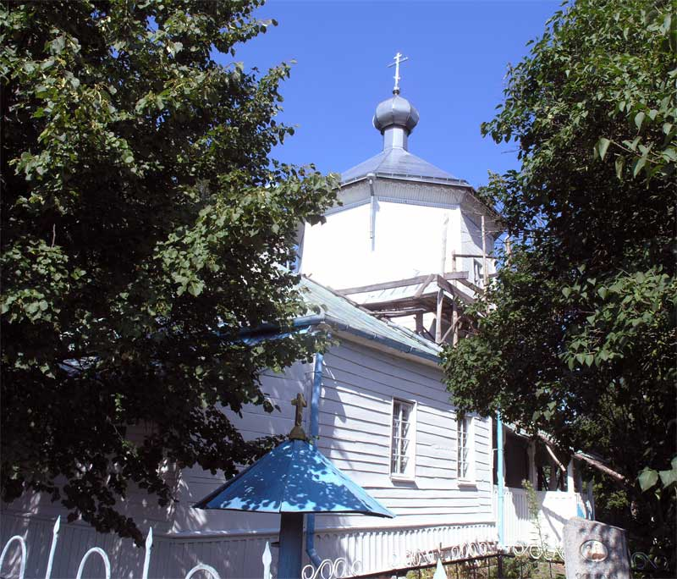
И вот настало время возрождения храма: инициативной группой были собраны подписи под обращением к патриарху, в 2012 году у стен Никольского храма группой энтузиастов был открыт памятный знак в честь великого русского полководца Михаила Илларионовича Кутузова, который по одной из версий, в Никольском храме обвенчался с Екатериной Ильиничной Бибиковой.
Церковь Покрова Пресвятой Богородицы находится в д. Медвёдово, построена она в 1772 году «тщанием помещицы Марфы Арбузовой».
Это деревянное строение по преданию было возведено «без единого гвоздя». Церковь изначально имела 3 престола: главный – во имя Покрова Божьей Матери; второй – во имя святых князей Бориса и Глеба; третий – во имя Гурия, Симона и Марка. Имелось 4 колокола. На самом большом из них (весил 19 пудов 17 фунтов) было отлито семь серафимов в ажурной сетке и три иконы – спасителя, Богородицы и Великомученика Георгия. Церковь имела неприкосновенный капитал – 100 рублей, завещанных на вечное поминовение протоиреем города Великие Луки. Церковной земли -44 деcятины. С 1892 года при церкви действовала церковно-приходская школа, для которой в 1899 году на средства Святейшего Синода, прихожан и благотворителей было построено новое двухэтажное здание. Церковь действующая.

ПУТЕВОДИТЕЛЬ «ПАМЯТНЫЕ МЕСТА ЛОКНЯНСКОГО РАЙОНА»
- Над выпуском работали библиотекари сельских библиотек: Алексеева И.А., Дроздова М.И., Евстигнеева Л.Н., Егорова Г.П., Ефимова И.И., Федорова Н.Г.
- Составители: Аксёнова Г.И. – заведующий отделом по работе с краеведением ЦРБ;
- Борисенкова Т.А. – заведующий информационным отделом ЦРБ.
- Ответственный за выпуск, редактор: Егерева Н.Н., директор МБУК «МБО»
- Оформление – информационный отдел.

